**TUGAS 1**

1.membuat dan menampilkan database.

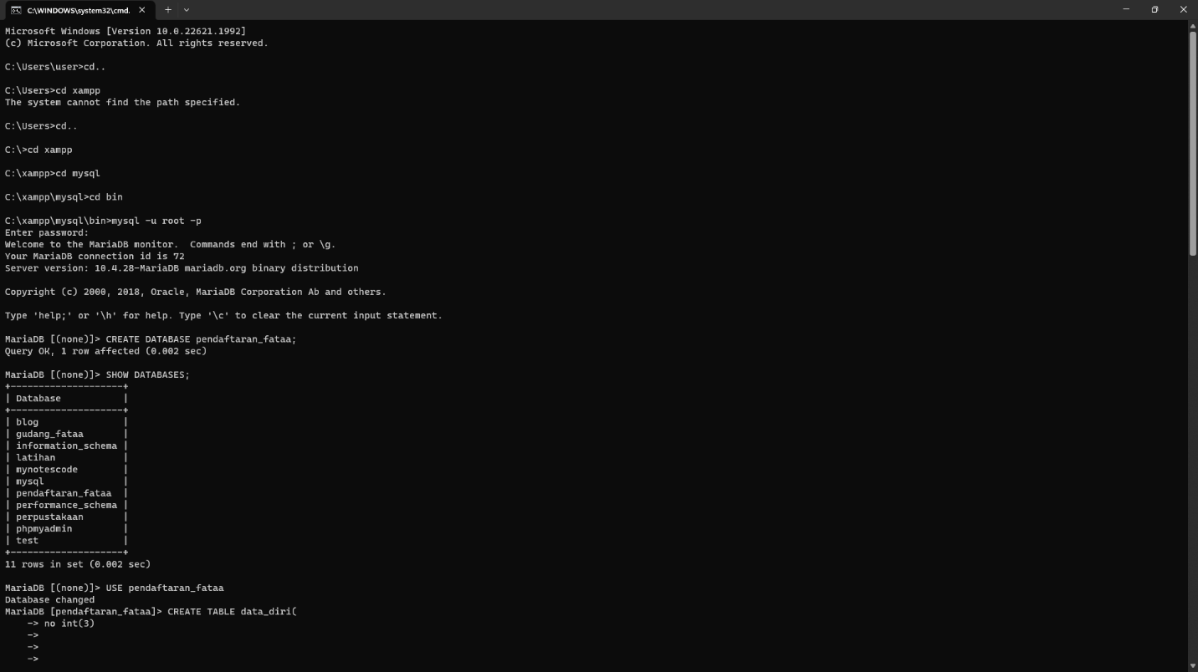

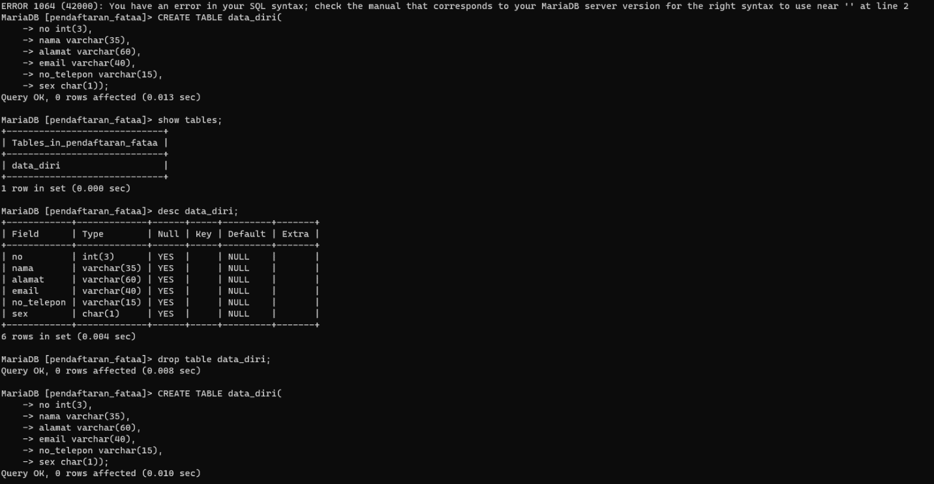2.membuat tabel dan menghapus tabel dan di buat lagi😁

3.desc tabel data diri

